百大小吃多語菜單
Multilingual menu of one hundred foods

飲品 / Drinks / ドリンク/음료
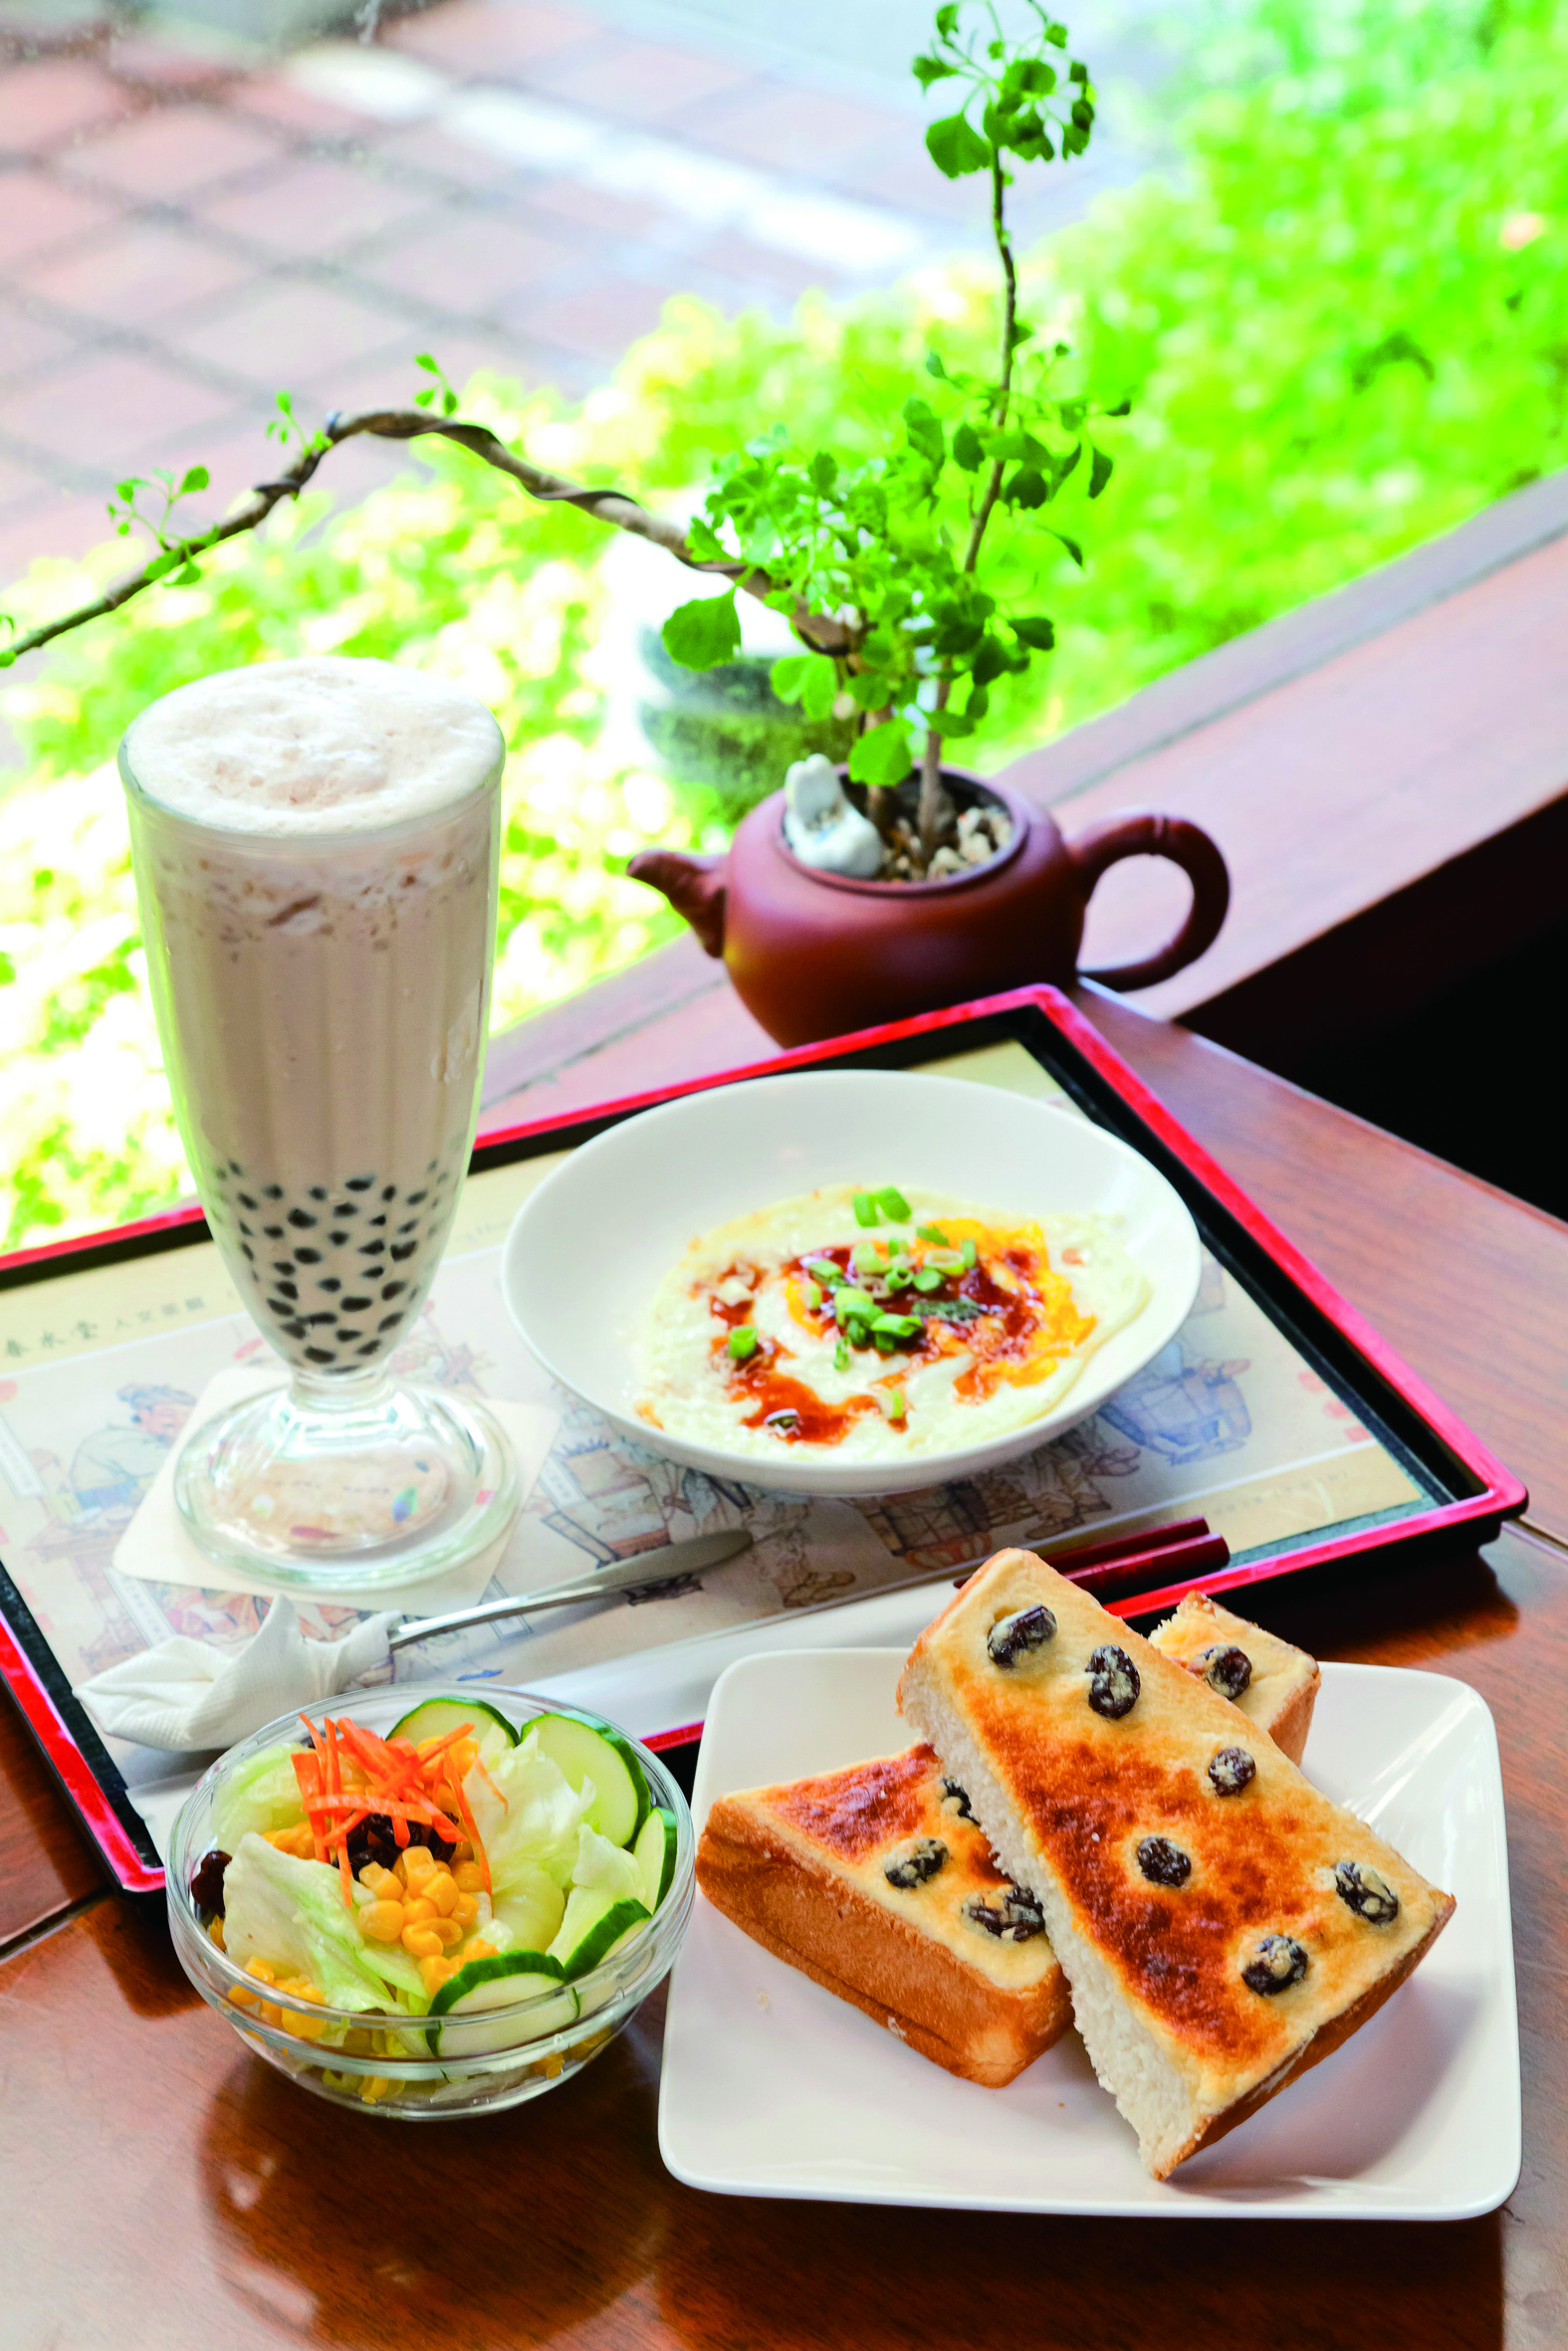
珍珠奶茶/ pearl milk tea /パールミルクティー / 쩐주나이차(버블티)
地瓜粉或樹薯粉、砂糖、鮮奶或奶精
Yam starch or tapioca, granulated sugar, milk or creamer
サツマイモ粉またはタピオカ粉、砂糖、フレッシュミルクまたはエバミルク
고구마 전분 또는 카사바 가루、 설탕、 우유 또는 프림

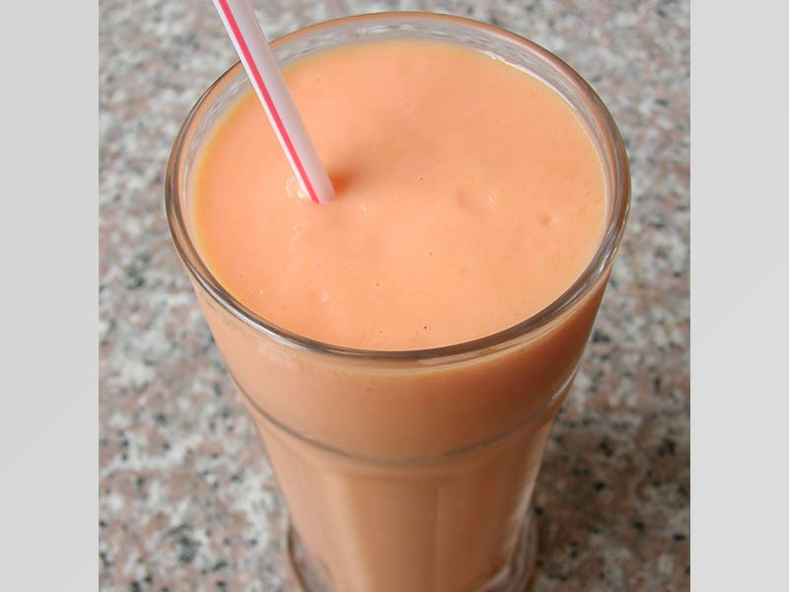
木瓜牛奶/ papaya milk /パパイヤミルク / 무과뉴나이 (파파야 우유)
木瓜、鮮奶、砂糖
Papaya, milk, granulated sugar
パパイヤ、フレッシュミルク、砂糖
파파야、 우유、 설탕

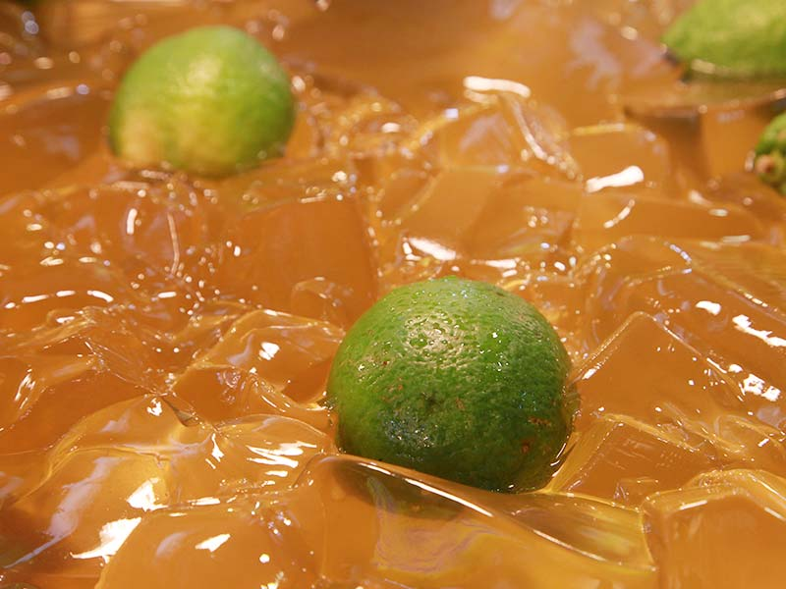
檸檬愛玉/ lemon aiyu jelly /レモン愛玉 / 니몽아이위 (아이위 젤리 레몬주스)
愛玉、檸檬、砂糖
Aiyu jelly, lemon, granulated sugar
愛玉、レモン、砂糖
젤리、 레몬、 설탕

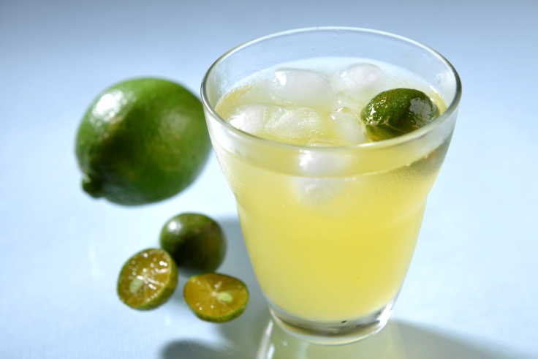
金桔檸檬/ kumquat and lemon juice /キンカンレモン / 진지니몽(금귤레몬)
金桔、檸檬、砂糖
Kumquat, lemon, granulated sugar
キンカン、レモン、砂糖
금귤、 레몬、 설탕

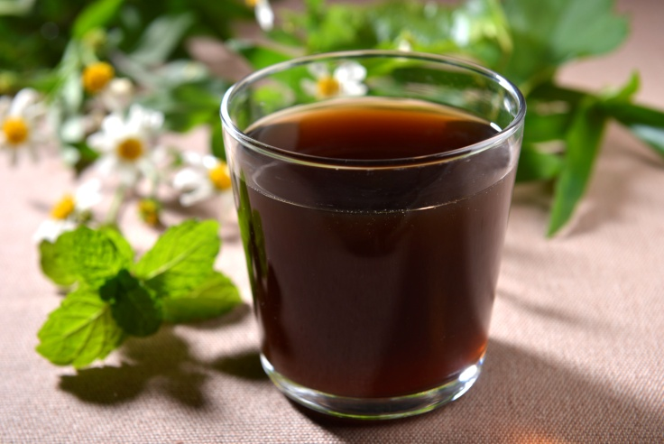
青草茶/ herbal tea /やくそうちゃ / 칭차오차 (타이완식 허브차)
青草（魚腥草、七層塔、五爪金英等）、砂糖
Herbs (Houttuynia cordata, Thai basil, Mexican sunflower), granulated sugar
青草（ドグダミ、タイワンバジル、ニトベギク）、砂糖
칭차오(어성초、 바질、 티토니아 등)、 설탕

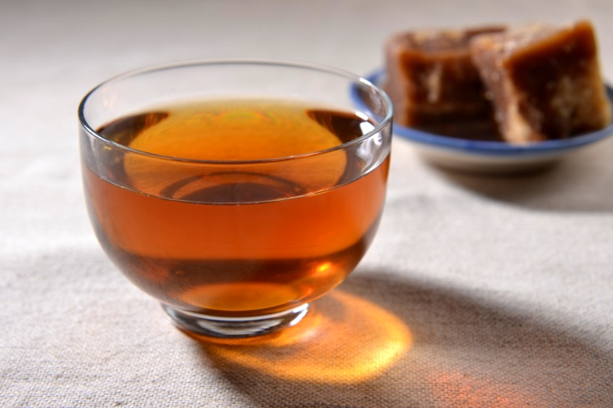
冬瓜茶/ white gourd drink /トウガン茶 /동과차(동아차)
冬瓜、砂糖
White gourd, granulated sugar
冬瓜、砂糖
동아、 설탕

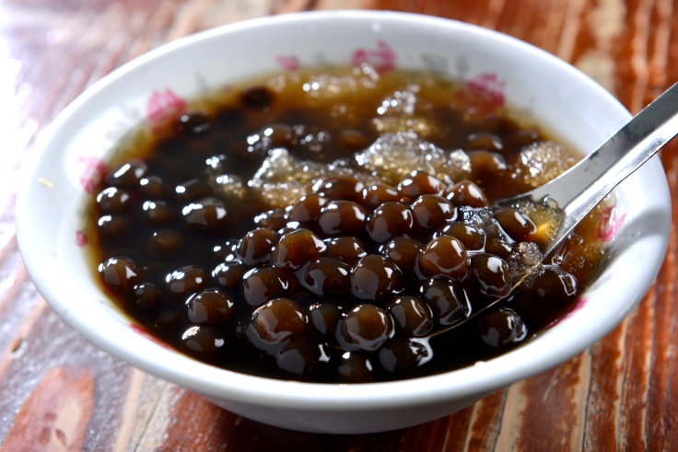
青蛙下蛋/ jelly tapioca pearl /タピオカかき氷 / 칭와샤딴 (흑당 버블티)
地瓜粉或樹薯粉、黑糖、砂糖
Yam starch or tapioca, dark brown sugar, granulated sugar
サツマイモ粉またはタピオカ粉、黒糖、砂糖
고구마 전분 또는 카사바 가루、 흑설탕、 설탕

